***Soirée rencontre et dédicace***

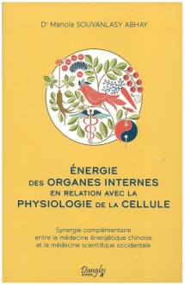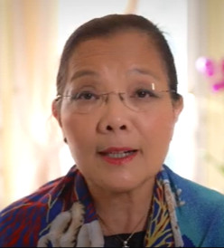

***Dr Manola Souvanlasy Abhay***

***Date 2022 et heures***

***à compléter******Khépri Santé*** *188 Gde rue Charles de Gaulle*

*94130 Nogent-sur-Marne  
(4e étage)*

*Marraine de Khépri Santé  
et du Pôle Santé Pluridisciplinaire Paris-Est*

*« Comprendre profondément la réalité clinique de la maladie, la réalité clinique du patient qui vient nous consulter, pour régler les déséquilibres énergétiques,*

*soigner en profondeur le terrain, afin de prévenir*

*l’apparition des maladies de la civilisation moderne. »*

*Dr Manola Souvanlasy Abhay*

Le Dr Manola Souvanlasy Abhay est médecin généraliste à Paris et pratique la médecine traditionnelle chinoise depuis plusieurs décennies. Elle enseigne l'acupuncture aux médecins et aux sages-femmes à l'Université Paris XIII- Bobigny. Après La médecine énergétique chinoise et Désordres immunitaires et maladies auto-immunes, l'Energie des organes internes en relation avec la physiologie de la cellule continue le travail de pont entre les traditions médicales d'Asie et d'Occident.

[www.editions-dangles.fr](http://www.editions-dangles.fr) / 30 euros